**Người viết : Võ Thị Thanh Tuyền**

**Ngày viết : 09/04/2020**

**Bài 66: Thực hành xem đồng hồ**

**I. Mục tiêu**

**Em biết:**

- Xem giờ chính xác đến từng phút.

- Nhận biết được về thời gian( phân biệt thời điểm, khoảng thời gian).

- Xem giờ ở các đồng hồ( cả mặt đồng hồ có ghi số La Mã và đồng hồ điện tử).

- Thời điểm làm việc hằng ngày cho phù hợp.

**A. Hoạt động cơ bản**

**Nhiệm vụ 1: Cùng đọc bài: "Tích tắc - tích tắc".**

**Việc 1: Em đọc yêu cầu bài.**

**Việc 3: Em đọc bài thơ.**

**Việc 3: Em đọc lại cho người thân nghe.**

Tích tắc - tích tắc, đồng hồ luôn nhắc

Học, chơi, ăn, ngủ, đồng hồ thầm nhắc:

Từng phút, từng giờ, quý hơn vàng ngọc

**2. Thảo luận để trả lời câu hỏi:**

**Việc 1: Em đọc yêu cầu bài.**

Việc 2: Em quan sát đồng hồ và nêu đồng hồ chỉ mấy giờ, mấy phút.

a. Đồng hồ chỉ mấy giờ, mấy phút?

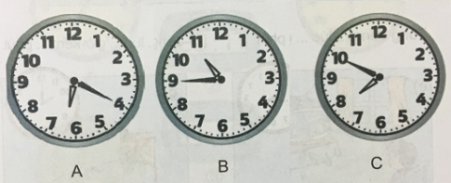

………………………………………………………………………………………………………………………………………………………………………………………………

b. Trong các đồng hồ trên, đồng hồ nào có thể đọc giờ kém? Nêu cách đọc?

………………………………………………………………………………………………………………………………………………………………………………………………………………………………………………………………………………………………

**Nhiệm vụ 3: Em quan sát kĩ đồng hồ rồi đọc giờ, phút ghi bên dưới (sgk).**

**Việc 1:** Em quan sát các đồng hồ trên.

**Việc 2:** Em đọc giờ phút trên các đồng hồ.

**Việc 3:** Em chia sẻ kết quả với người thân.

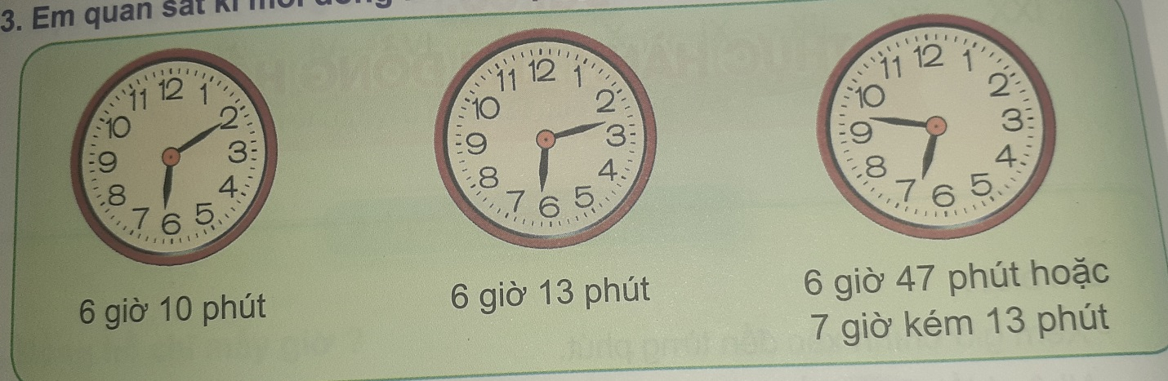

**Nhiệm vụ 4: Quan sát và nói cho nhau nghe: Trong tranh bạn Tùng đang  làm gì? Vào lúc nào?**

**Việc 1:** Em quan sát các đồng hồ trên.

**Việc 2:** Em ghi giờ phút trên các hình.

**Việc 3:** Em chia sẻ kết quả với người thân.

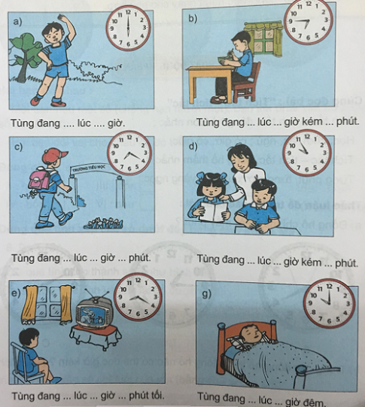

**B. Hoạt động thực hành**

**Nhiệm vụ 1:** Quan sát các đồng hồ để trả lời câu hỏi (theo mẫu):

**Việc 1:** Em đọc yêu cầu bài.

**Việc 2:** Em nối đồng hồ với thới gian đúng.

**Việc 3:** Em chia sẻ kết quả với người thân.

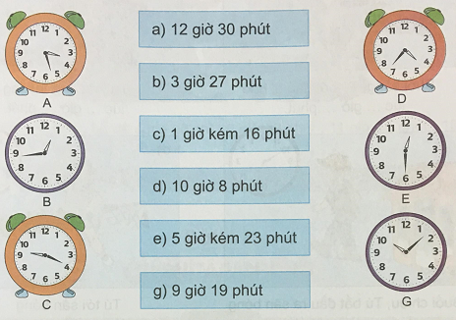

**Nhiệm vụ 2:** Vào buổi chiều hoặc tối, hai đồng hồ nào chỉ cùng thời gian?

Việc 1: Em đọc yêu cầu bài.

Việc 2: Em quan sát đồng hồ và trả lời câu hỏi.

Việc 3: Em chia sẻ kết quả với người thân.

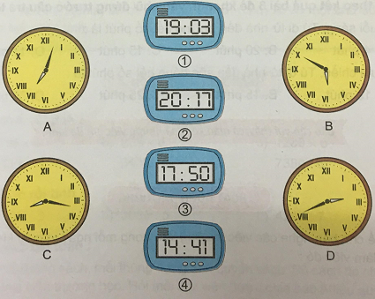

**Nhiệm vụ 3:** Quan sát tranh để điền số thích hợp vào chỗ chấm:

Việc 1: Em đọc yêu cầu bài.

Việc 2: Em quan sát đồng hồ và trả lời câu hỏi.

Việc 3: Em chia sẻ kết quả với người thân.

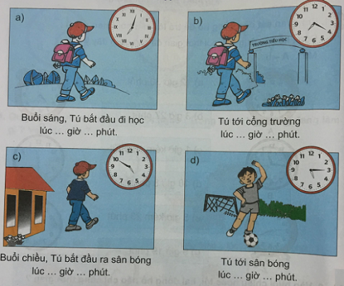

**Nhiệm vụ 4:** Dựa theo kết quả bài 3 để khoanh vào chữ đứng trước câu trả lời đúng:

Việc 1: Em đọc yêu cầu bài.

Việc 2: Em quan sát khoanh vào câu đúng.

Việc 3: Em chia sẻ kết quả với người thân.

a. Buổi sáng, Tú đi từ nhà đến trường hết số phút là:

A. 4 phút        B. 20 phút       C. 15 phút      D. 17 phút

b. Buổi chiều, Tú đi từ nhà đến sân bóng hết số phút là:

A. 10 phút       B. 15 phút     C. 25 phút        D. 30 phút

Người viết Duyệt của BGH

Võ Thị Thanh Tuyền Lê Ngọc Thanh